2012年普通高等学校招生全国统一考试（广东卷）A
数学（文科）
本试卷共4页，21题，满分150分。考试用时120分钟。
注意事项：1.答卷前，考生务必用黑色字迹的钢笔或签字笔将自己的姓名和考生号、试室号、座位号填写在答题卡上。用2B铅笔将试卷类型（B）填涂在答题卡相应位置上。将条形码横贴在答题卡右上角“条形码粘贴处”。
2.选择题每小题选出答案后，用2B铅笔把答题卡对应题目选项的答案信息点涂黑，如需改动，用橡皮擦干净后，再选涂其他答案，答案不能答在试卷上。
3.非选择题必须用黑色字迹钢笔或签字笔作答，答案必须写在答题卡各题目指定区域相应位置上；如需改动，先划掉原来的答案，然后再写上新的答案；不准使用铅笔盒涂改液。不按以上要求作答的答案无效。
4.作答选做题时，请先用2B铅笔填涂选做题的题号对应的信息点，再作答。漏涂、错涂、多涂的，答案无效。
5.考生必须保持答题卡的整洁。考试结束后，将试卷和答题卡一并交回。
参考公式：球的体积，其中R为球的半径.
锥体的体积公式为，其中S为锥体的底面积，h为锥体的高。
一选择题：本大题共10小题，每小题5分，共50分。在每小题给出的四个选项中，只有一项是符合题目要求的。
1.设集合则=

A. B. C. D.
2.函数的定义域是
A. B. C. D.
3.若则复数的模是
A.2 B.3 C.4） D.5
4.已知，那么
5.执行如图1所示的程序框图，若输入n的值为3，则输入s的值是

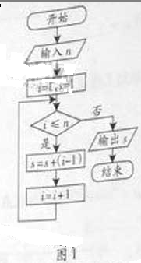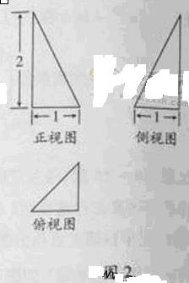

6.某三棱锥的三视图如图2所示，则该三棱锥的体积是
7.垂直于直线且于圆 的直线方程是

8.设为直线，是两个不同的平面.下列命题中正确的是

9.已知中心在原点的椭圆C的右焦点为F（1,0），离心率等于，则C的方程是

10.设是已知的平面向量且.关于向量的分解，有如下四个命题：
①给定向量b,总存在向量c，使；
②给定向量b和c,总存在实数和，使；
③给定向量b和正数，总存在单位向量c,使.
④给定正数和，总存在单位向量b和单位向量c,使.
上述命题中的向量b,c和a在同一平面内且两两不共线，则真命题的个数是
A.1 B.2 C.3 D.4
二、填空题：本大题共5小题，考生作答4小题，每小题5分，满分20分。
（一）必做题（11~13题）

11．设数列{}是首项为1，公比为的等比数列，则________。
12．若曲线在点（1，）处的切线平行于轴，则=________。
13．已知变量，满足约束条件则的最大值是________。
（二）选做题（14-15题，考生只能从中选做一题）
14．（坐标系与参数方程选做题）已知曲线C的极坐标方程，以极点为原点，极轴为轴的正半轴建立直角坐标系，则曲线的参数方程为________。
15．（几何证明选讲选做题）如图3，在矩形中，，，，垂足为，则=________。
B
A
E
D
C
三、解答题：本大题共6小题，满分30分，解答题写出文字说明、证明过程和演算步骤。
16、（本小题满分12分）
已知函数，
- 求的值；
- ，，求。
17、（本小题满分12分）
从一批苹果中，随机抽取50个，其重量（单位：克）的频数分布表如下：
分组（重量） | [80，85 | [80，90 | [90，95 | [95，100
频数（个） | 5 | 10 | 20 | 15
- 根据频数分布表计算苹果的重量在[90，95的频率；
- 用分层抽样的方法从重量在[80，85和[95，100的苹果中共抽取4个，其中重量在[80，85的有几个？
- 在（2）中抽出的4个苹果中，任取2个，求重量在[80，85和[95，100中各有1的概率。

18．（本小题满分14分）
如图4，在边长为1的等边三角形ABC中，D,E分别是AB,AC上的点， ，F是BC的中点，AF与DE交于G，将沿AF折起，得到如图5所示的三棱锥A-BCF,其中
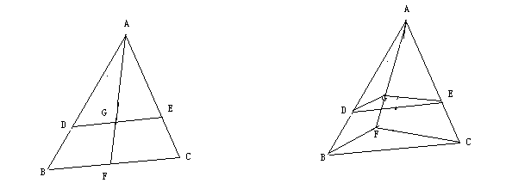
- 证明：;
- 证明：；
- 当时，求：棱锥的体积。
19．（本小题满分14分）
设各项均为正数的数列的前n项和为，满足，，且，，，构成等比数列。
- 证明：；
- 求数列的通项公式；
- 证明：对一切正整数，有
20．（本小题满分14分）
已知抛物线C的顶点为原点，其焦点到直线的距离为，设P为直线上的点，过点P做抛物线C的两条切线PA,PB其中A,B为切点。
- 求抛物线C的方程；
- 当点为直线上的定点时，求直线AB的方程；
- 当点P在直线上移动时，求的最小值。
21.（本小题满分14分）
设函数
- 当时，求函数的单调区间；
- 当时，求函数在上最小值m和最大值M.
数学（文科）试卷A 第4页（共4页）

